Medal & Wine League 2019
Заявка /Application
Формат/Format: Стейблфорд, 18 лунок / Individual Stableford 18 holes (with HCP)
Время старта: 10.00 / Start at 10.00 a.m.
ФИО/Full Name
Телефон/Telephone
E-mail
Дата заявки/Application Date
Значение точного гандикапа/ Exact HCP

Подпись\Signature

Максимальный гандикап для мужчин – 36, для женщин – 36. Max HCP: Men – 36; Ladies – 36.
В случае превышения значения гандикапа при подсчете результатов будет учитываться указанный выше.
In case of higher HCP the above figure shall be applied.

Отметьте, пожалуйста, этапы, в которых примите участие / Please mark the stages in which to take part

Дата / Date | 25/05 | 08/06 | 29/06 | 14/07 | 21/07 | 04/08 | 18/08 | 01/09 | 15/09 | 29/09
Участие / Participation

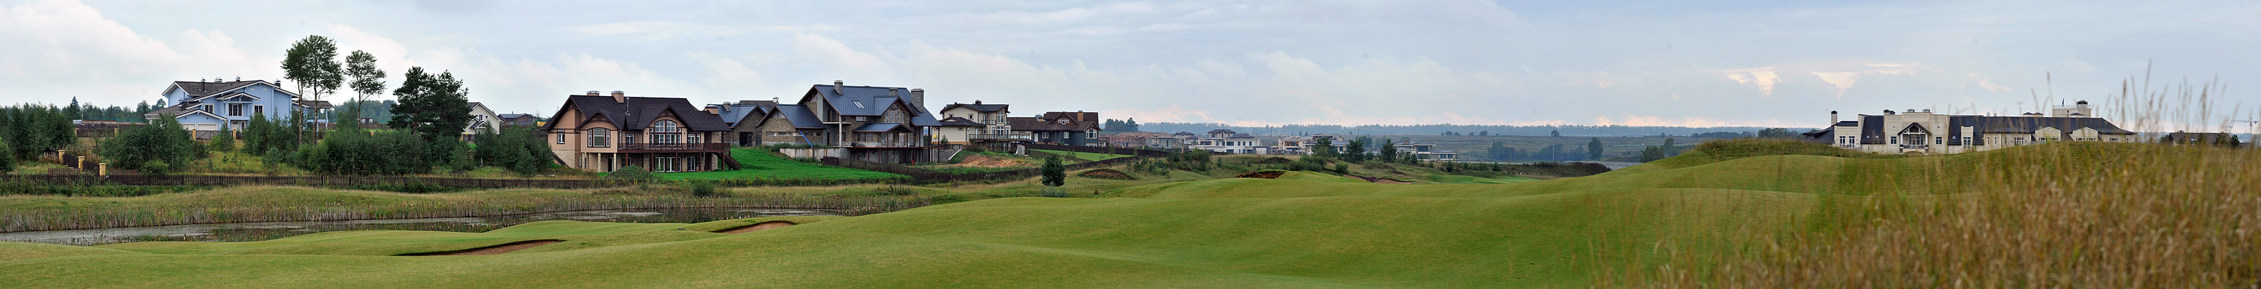
Примечания:
- Члены Клуба пользуются безусловным приоритетом при приеме заявок
- Стоимость участия в этапе:
Члены Завидово PGA National – бутылка вина
Сезонное индивидуальное и семейное членство / кросс-членство МГГК – 1 000 руб. + бутылка вина
Сезонное членство буднего и выходного дня – 5 000 руб. + бутылка вина
Гости Клуба – 9 500 руб.
- Заявки согласуются по мере поступления, с приоритетом для заявок, поступивших ранее других
- Гольф-кары бронируются заранее, с приоритетом для заявок, поступивших ранее других
- Игрок несет персональную ответственность за точность сведений относительно своего гандикапа
- Клуб вправе отказать в удовлетворении заявки без объяснения причин
Notes:
- Priority is given to Members of Zavidovo PGA National
- Stage registration fee:
Members of Zavidovo PGA National – a bottle of wine
Seasonal individual and family membership / cross-membership of the MCGC – 1 000 Rub. + a bottle of wine
Seasonal weekday and weekend membership – 5 000 Rub. + a bottle of wine
Guests – 9 500 Rub.
- Applications are satisfied on first come first served basis
- Golf Carts are satisfied on first come first served basis
- The player is personally responsible for the accuracy of the information on his/her handicap
- The club has the right to refuse application without explanation
golf@zavidovo-golf.ru

Т: +7 495 587 90 00; +7 48242 49 838; +7 960 700 74 64

